FISKEDAG
FOR HELE FAMILIEN
PÅ RESET
Teinvassåsen

Det er Sportsfiskets år og Hedalen jeger-og fiskerforening inviterer barn og unge til å ta med resten av familien på fiskedag sønd. 29. juni kl. 15 – 18.

Vi fisker i Kringletjern og Holmetjern.
Har du ikke fiskeutstyr skal du få låne!

Pølsegrilling og kaffekos. (Du kan grille fisken du får også!)

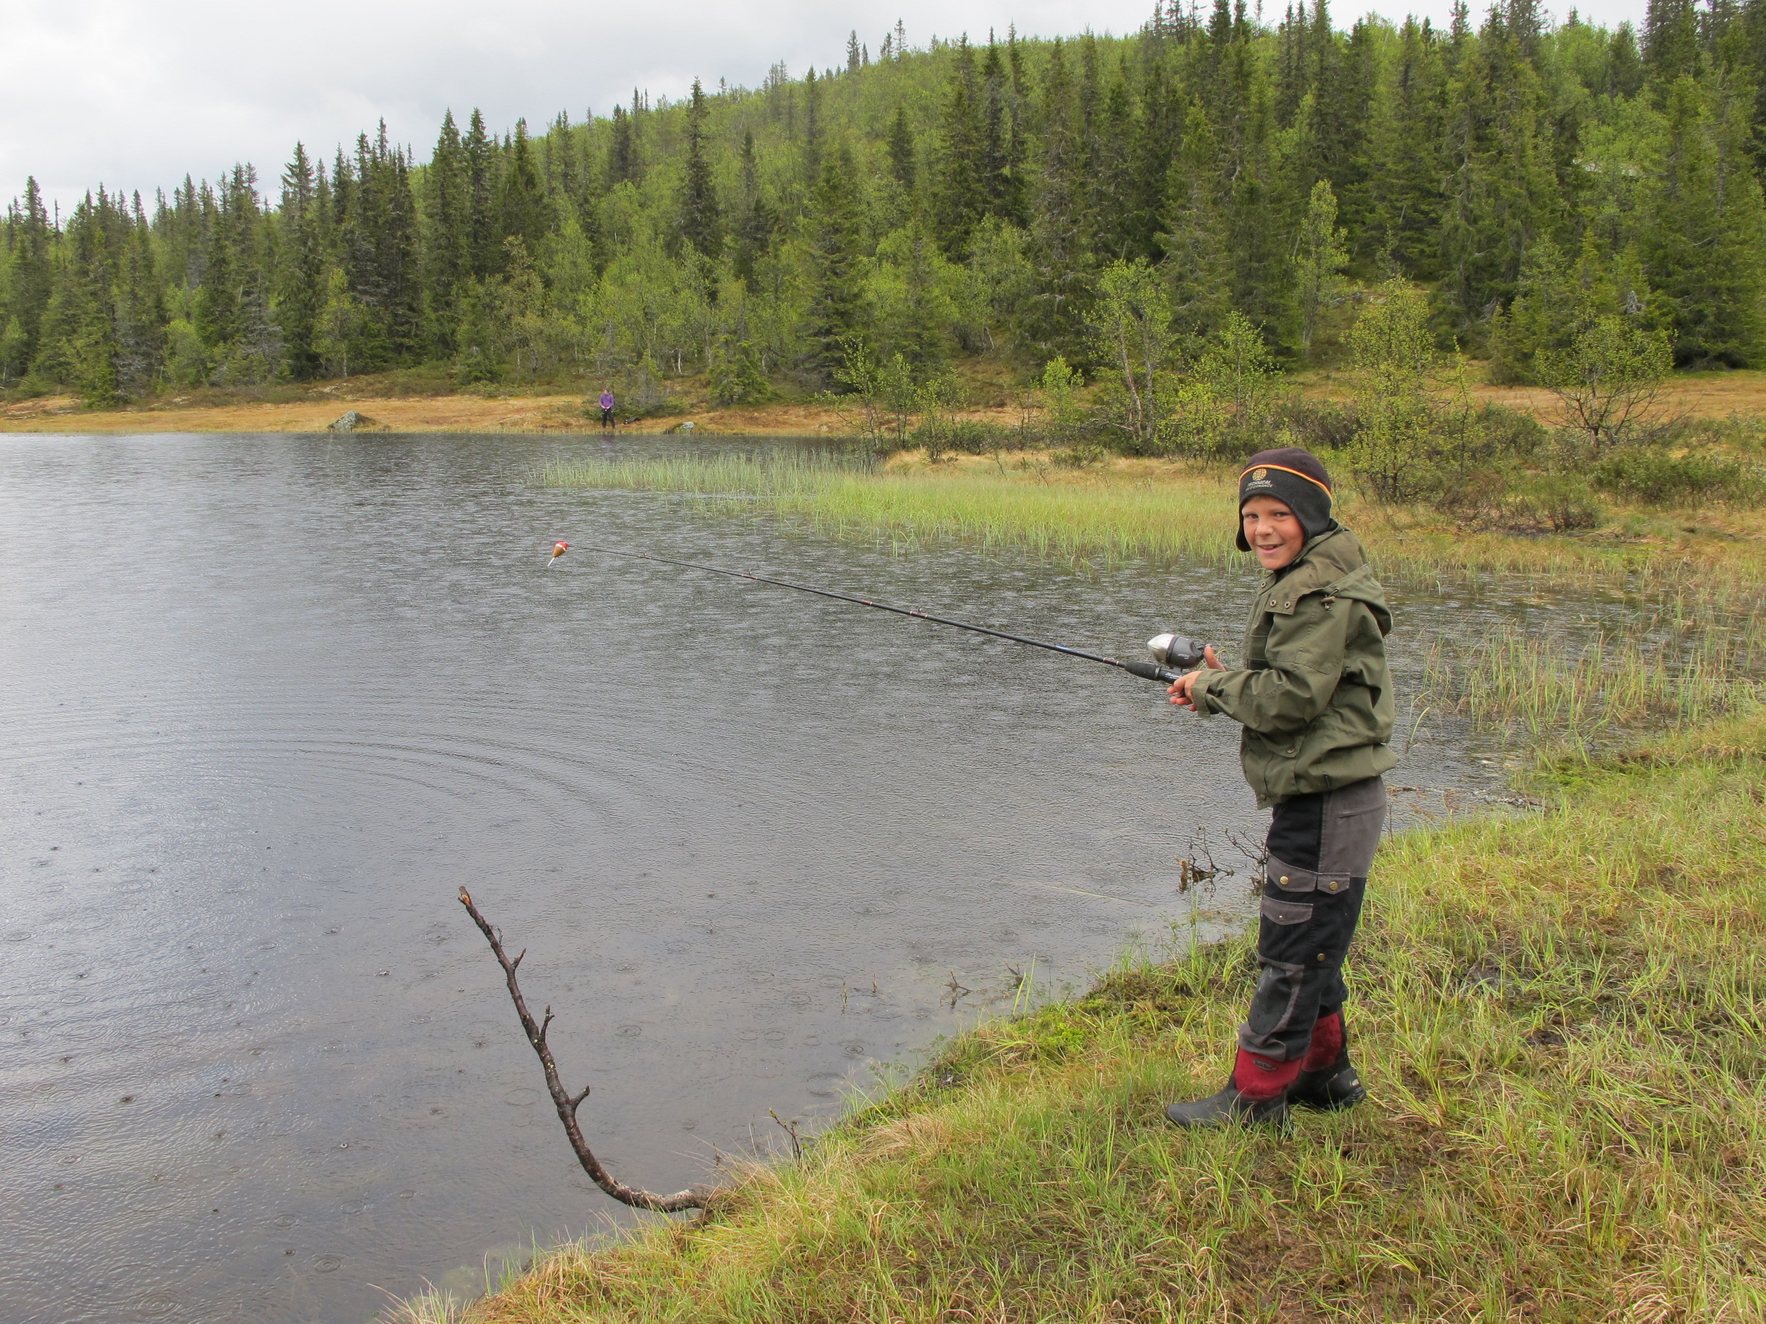

Styret i Hedalen JFF

